Приход на склад
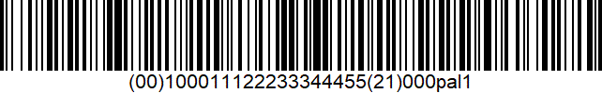
(00)100011122233344455(21)000pal1

(00)100099988877766655(21)000pal2

Коробка с лекарством - 5 шт
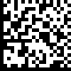
(00)011133355577799911(21)000box1

Коробка с лекарством – 5 шт
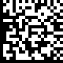
(00)033355577799911133(21)000box2

Коробка с лекарством – 5 шт
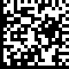
(00)055577799911133355(21)000box3

Товары

ИТРАЗОЛ 0,1, N42, Капсулы
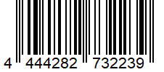
4444282732239
(короб 100 штук в нк – 4444282732338)

МААЛОКС 250МЛ, Суспензия
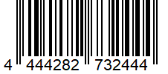
4444282732444
(короб 100 штук в нк – 4444282732604)

СОЛГАР L-КАРНИТИН, ЖИДКИЙ 473МЛ, Флакон
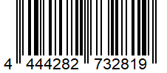
4444282732819
(короб 100 штук в нк – 4444282732895)

Приход на склад 10к марок
(марка из начала, середины, конца документа)
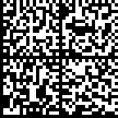
010444428273223921demo16885103991ffd092demoq/0wYncErNw2rK3BuoRSkuyH9TCIQx/ysMeqdQ==
04444282732239demo168851039

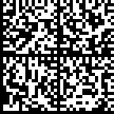
010444428273281921demo30741559691ffd092MDEwNDM6MzI4MjczMjIzMTIxMzcxMTE5MTkxOTk2Nh==
04444282732819demo307415596

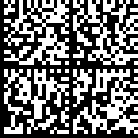
010444428273281921demo30741996391ffd092MDEwNDM6MzI4MjczMjIzMTIxMzcxMTE5MTkxOWk3Nh==
04444282732819demo307419963

Марки
(Коробка 1)

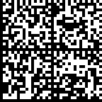
010444428273223921demo13995523091ffd092demoq/0wYncErNw2rK3BuoRSkuyH9TCIQx/ysMeqdQ==
04444282732239demo139955230

010444428273223921demo16885103991ffd092demoq/0wYncErNw2rK3BuoRSkuyH9TCIQx/ysMeqdQ==
04444282732239demo168851039

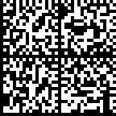
010444428273223921demo43010907491ffd092demoq/0wYncErNw2rK3BuoRSkuyH9TCIQx/ysMeqdQ==
04444282732239demo430109074
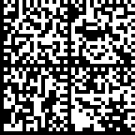
010444428273223921demo08510386991ffd092demoq/0wYncErNw2rK3BuoRSkuyH9TCIQx/ysMeqdQ==
04444282732239demo085103869

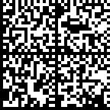
010444428273223921demo76413746891ffd092demoq/0wYncErNw2rK3BuoRSkuyH9TCIQx/ysMeqdQ==
04444282732239demo764137468

(Коробка 2)

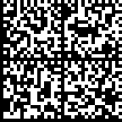
010444428273244421demo27505557691ffd092demoq/0wYncErNw2rK3BuoRSkuyH9TCIQx/ysMeqdQ==
04444282732444demo275055576

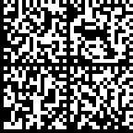
010444428273244421demo06530992491ffd092demoq/0wYncErNw2rK3BuoRSkuyH9TCIQx/ysMeqdQ==
04444282732444demo065309924

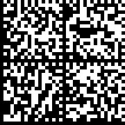
010444428273244421demo02569222491ffd092demoq/0wYncErNw2rK3BuoRSkuyH9TCIQx/ysMeqdQ==
04444282732444demo025692224

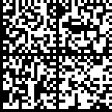
010444428273244421demo25028496691ffd092demoq/0wYncErNw2rK3BuoRSkuyH9TCIQx/ysMeqdQ==
04444282732444demo250284966

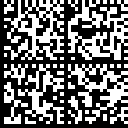
010444428273244421demo82181731691ffd092demoq/0wYncErNw2rK3BuoRSkuyH9TCIQx/ysMeqdQ==
04444282732444demo821817316

(Коробка 3)

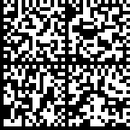
010444428273281921demo38677946691ffd092demoq/0wYncErNw2rK3BuoRSkuyH9TCIQx/ysMeqdQ==
04444282732819demo386779466

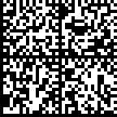
010444428273281921demo55031813991ffd092demoq/0wYncErNw2rK3BuoRSkuyH9TCIQx/ysMeqdQ==
04444282732819demo550318139

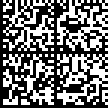
010444428273281921demo85933969491ffd092demoq/0wYncErNw2rK3BuoRSkuyH9TCIQx/ysMeqdQ==
04444282732819demo859339694

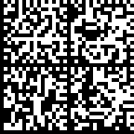
010444428273281921demo76045082791ffd092demoq/0wYncErNw2rK3BuoRSkuyH9TCIQx/ysMeqdQ==
04444282732819demo760450827

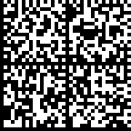
010444428273281921demo30740999191ffd092demoq/0wYncErNw2rK3BuoRSkuyH9TCIQx/ysMeqdQ==
04444282732819demo307409991

.

Подбор заказа

Коробки

(00)033300022244466777(21)000lk10
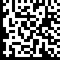

(00)033300022244466777(21)000lk20
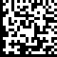

(00)033300022244466777(21)000lk30
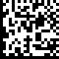

Марки

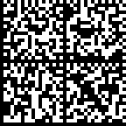
010444428273223921demo28195461091ffd092demoq/0wYncErNw2rK3BuoRSkuyH9TCIQx/ysMeqdQ==
04444282732239demo698452715

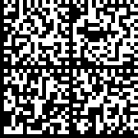
010444428273223921demo26308120191ffd092demoq/0wYncErNw2rK3BuoRSkuyH9TCIQx/ysMeqdQ==
04444282732239demo263081201

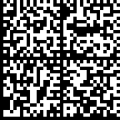
010444428273223921demo10226959091ffd092demoq/0wYncErNw2rK3BuoRSkuyH9TCIQx/ysMeqdQ==
04444282732239demo102269590

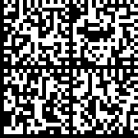
010444428273223921demo69845271591ffd092demoq/0wYncErNw2rK3BuoRSkuyH9TCIQx/ysMeqdQ==
04444282732239demo698452715

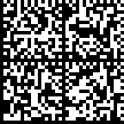
010444428273223921demo41588956791ffd092demoq/0wYncErNw2rK3BuoRSkuyH9TCIQx/ysMeqdQ==
04444282732239demo415889567

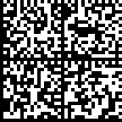
010444428273244421demo89362175191ffd092demoq/0wYncErNw2rK3BuoRSkuyH9TCIQx/ysMeqdQ==
04444282732444demo893621751
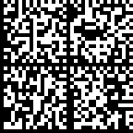
010444428273244421demo65550435891ffd092demoq/0wYncErNw2rK3BuoRSkuyH9TCIQx/ysMeqdQ==
04444282732444demo655504358

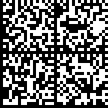
010444428273244421demo15248501291ffd092demoq/0wYncErNw2rK3BuoRSkuyH9TCIQx/ysMeqdQ==
04444282732444demo152485012

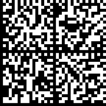
010444428273244421demo33430780391ffd092demoq/0wYncErNw2rK3BuoRSkuyH9TCIQx/ysMeqdQ==
04444282732444demo334307803

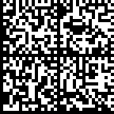
010444428273244421demo13995523091ffd092demoq/0wYncErNw2rK3BuoRSkuyH9TCIQx/ysMeqdQ==
04444282732444demo139955230

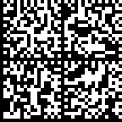
010444428273281921demo36004895091ffd092demoq/0wYncErNw2rK3BuoRSkuyH9TCIQx/ysMeqdQ==
04444282732819demo360048950

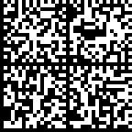
010444428273281921demo29632814191ffd092demoq/0wYncErNw2rK3BuoRSkuyH9TCIQx/ysMeqdQ==
04444282732819demo296328141

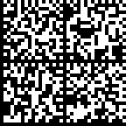
010444428273281921demo79775132291ffd092demoq/0wYncErNw2rK3BuoRSkuyH9TCIQx/ysMeqdQ==
04444282732819demo797751322

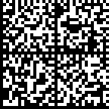
010444428273281921demo84030069591ffd092demoq/0wYncErNw2rK3BuoRSkuyH9TCIQx/ysMeqdQ==
04444282732819demo840300695
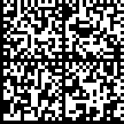
010444428273281921demo13995523091ffd092demoq/0wYncErNw2rK3BuoRSkuyH9TCIQx/ysMeqdQ==
04444282732819demo139955230

